|  |  |  |  |
| --- | --- | --- | --- |
|  | 联 合 国 | A/HRC/WG.6/27/ZAF/1 | |
| _unlogo | 大 会 | | Distr.: General  11 April 2017  Chinese  Original: English |

人权理事会

普遍定期审议工作组

第二十七届会议

2017年5月1日至12日

根据人权理事会第16/21号决议附件第5段提交的国家报告[[1]](#footnote-2)\*

南非

导言

“剥夺人权就是质疑人性。”

纳尔逊·曼德拉

1. 南非共和国很荣幸提交第三轮普遍定期审议报告。

2. 自南非1994年实行民主制度以来，政府继续努力实现人人享有人权和基本自由的国家理想。南非民主制度的理想是通过有效解决不平等、贫困和失业等显著挑战，实现社会凝聚力和民族认同。南非在实现这种国家理想方面取得了长足的进步，证明其政府制度正在成熟。南非作为联合国的一个正式会员国，参与全球治理制度，继续拥护《联合国宪章》的核心地位、国际法原则的优先性、对多边主义的承诺和对法治的尊重。

一. 方法和协商

3. 本报告介绍所述期间南非人权和基本自由发展的最新情况，并强调南非落实联合国人权理事会成员国在2012年第二轮审议开始时所提建议的进展情况。在2012年9月举行的人权理事会第二十一届会议期间，南非接受了152项建议，并随后汇编了一份综合文件，其中载有答复草稿。

4. 因此，本报告基本上是根据各政府部门提供并经研究核实的资料，以及一些非政府组织提供的资料或意见汇编而成的一份综合文件。

二. 自上次接受审议以来取得的进展

宪法、立法和政策措施

5. 南非《宪法》规定了公民权利和政治权利以及经济、社会和文化权利，所有这些权利都可在国内法院审理。《宪法》纳入了国际公法所阐述的一套全面的人权标准(这构成了我国宪法秩序的基础)，并将实现所有公民的人权置于各级政府政策和立法的中心。《宪法》是我国所有人权状况的基础和考虑因素。

6. 成立于2009年的国家计划委员会(国家计委)已经起草了南非的第一个长期计划――“国家发展计划：2030年愿景”，旨在到2030年消除贫困，减少不平等。该计划于2013年通过，主要侧重于发展南非，以造福全体人民和充分落实人权。政府的五年计划――“中期战略框架”与政府的五年任期相一致。目前的中期战略框架力求取得14大优先成果。它是“国家发展计划”的第一个五年实施阶段，涵盖了“国家发展计划”和政府选举任务中确定的重点领域，即教育、卫生、安全与保障、经济增长和就业、技能发展、基础设施、农村发展、人类住区、地方政府、环境、国际关系、公共部门、社会保护、国家建设和社会凝聚力。

7. 为取得这14项成果，政府利用各级规划和预算机构，将工作重点放在实施“国家发展计划”上。因此，“国家发展计划”被细分为中期战略框架优先事项，每年通过各政府部门的年度业绩计划进行审查和更新；而所有这些优先事项都是为了在现有资源范围内实现《宪法》所载的人权。[[2]](#endnote-2)

8. 2014年，政府将其规划和监测及评估职能合并到一个部，即规划、监测和评估部，以期将政府这三个领域的长期规划制度化，从而确保方案得到切实有效的执行。

9. 《宪法》第2章规定的人权和基本自由为规范和体制框架提供了参考，在这个框架内，可采取立法步骤，赋予人权和基本自由以法律效力。还值得注意的是，宪法至上原则要求建立政府问责制，并建立社会经济和文化权利可诉性框架。《宪法》第9章规定应设立一些机构，如公共保护人、南非人权委员会、促进和保护文化、宗教和语言群体权利委员会、性别平等委员会等，所有这些机构只受《宪法》管辖，并须独立、公正地行使权力和履行职能。

10. 第9章规定的这些机构与独立的司法部门一起，有助于制定一个符合国际人权和宪法要求的规范框架。

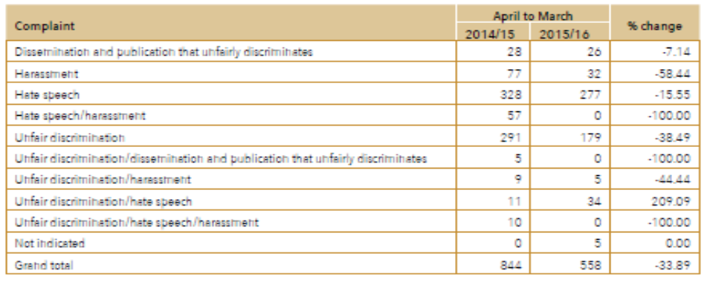11. 2000年《促进平等和防止不公平歧视法》[[3]](#endnote-3) 防止和禁止基于《宪法》第9条即“平等”条款所述理由的不公平的歧视，并为该条的执行提供了一个框架。依据该法设立了平等法院，遭受任何歧视行为的任何人均可向该法院寻求救济。下表列出了平等法院的最新数据：

12. 2013年《防止和打击酷刑法》[[4]](#endnote-4) 的通过是我们在致力于充分实现人权方面的一个重要里程碑。该法履行了南非根据《联合国禁止酷刑和其他残忍、不人道或有辱人格的待遇或处罚公约》承担的义务，目的是为了防止和打击酷刑，一旦定罪，将处以最高达1亿兰特的罚款或无期徒刑，或二者并处。

13. 南非通过了2013年《防止和打击人口贩运法》。[[5]](#endnote-5) 该法是关于人口贩运的全面立法，它取代了以前根据不同法律零打碎敲地处理这一问题的方式。[[6]](#endnote-6) 除了设立将人口贩运定为刑事犯罪的非常具体的罪名外，该法还规定受害者有权就受到的损害、身体伤害和心理伤害向被定罪的贩运者要求赔偿。

14. 2013年《个人信息保护法》[[7]](#endnote-7) 涉及个人信息的隐私权。它规范南非的数据保护和隐私，并对处理个人信息的所有人规定了一些严格的义务。该法保护个人隐私权，但也规定了在这种权利和表达自由权之间取得平衡需要考虑的一些因素。在拟订该法时，特别考虑到应确保这一法案不会不适当地限制新闻自由、文学和艺术表达以及执法工作。该法规定应设立一个独立的信息监管机构来规范法律的执行。该机构已经任命并于2016年12月1日开始运作。

15. 在本报告所述期间，政府采取了各种政策措施，议会则通过了至少27项相关立法，赋予这些措施以法律效力，从而有助于促进和保护人权。[[8]](#endnote-8)

16. 《宪法》第26条规定，人人有权获得适足住房，国家必须在现有资源范围内采取合理的立法和其他措施，逐步实现这一权利。为落实这一权利，截至2016年3月，政府继续向穷人提供住房，并针对其中最弱势的群体，特别是老年人、妇女、以儿童为户主的家庭和残疾人。自那以来，政府的政策已从仅仅向穷人提供住房转向开发综合和可持续的人类住区。为实现这一政策转变，政府目前正在建设与基础服务设施、学校、保健设施、娱乐设施、警察局等便利设施配套的住房，以促进落实人权。为此，政府设立了综合人类住区补助金，在2016年3月之前提供了15.3万个住房单元。此外，政府还设立了城市住区开发补助金，用于提高这项工作的效率和协调性，它为贫困家庭提供基础设施配套地块，为批量基础设施提供资金，并实施升级非正规住区的项目。

17. 在实现适足生活水准和住房权的工作中，政府将获得水和卫生设施列为重点。因此，主要饮水来源为院内自来水的家庭比例几乎翻了一番，从1996年的16.6%升至2016年的30%，2011年至2016年主要饮水来源为住所内自来水的家庭略有下降，降了0.2%。将近四分之三的家庭以住所内/院内的自来水作为主要水源。截至2016年12月，有60.6%的家庭可以使用连接到污水处理系统的冲水马桶，2011年则为57%。同样，使用通风坑厕的家庭比例有所增加，使用无通风坑厕的人数下降。此外，没有厕所的家庭数量也有所下降。2001年以来的所有期间均呈现出这一趋势。使用化学厕所的家庭数量呈上升趋势，从1996年的1.9%升至2016年的4.2%。

18. 自1994年以来，国家人类住区部已在住房和人类住区发展方面花费了100亿美元(按2010年价格计算)，其他政府机构则在人类住区重建的基础设施项目上花了12亿美元。国家的资本投入创造了129万个直接、间接和衍生人年工作岗位，业务投入又创造了10,800个就业岗位。过去20年，市场(包括负担得起的市场或差距市场)上的平价房增加了五倍。全国968个城镇的10,739多个社区受益于政府住房方案。

19. 为纠正种族隔离的空间遗留问题，专门通过了2013年《空间规划和土地使用管理法》[[9]](#endnote-9)。该法正在由市政当局实施，以重新设计空间模式，促进跨越种族和阶级的综合社区。法院也在申请搬迁令的案件中坚持程序上和实质上的公平，以保护面临搬迁人员的权利。

20. 2016年社区调查(CS: 2016)是继2007年的调查之后，由南非统计局进行的第二大规模的调查。此次调查表明，在获得住房方面有了显著改善：



21. 1994年至2016年期间对教育部门进行的重大改革使该部门发生了转变。政府对该部门的承诺不仅体现在有利于公平和穷人的诸多教育政策和其他政策上，还体现在可用于改造和维护该部门的大量资源上。这些干预措施的主要成果之一是受教育机会大大增加。完成小学、中学和高等教育的青年人的比例一直稳步上升。评估这些政策成功与否，主要在于审查教育数据，特别是在入学率和教育程度趋势方面。下表列出了5岁和5岁以上的人中在教育机构就读的人数。

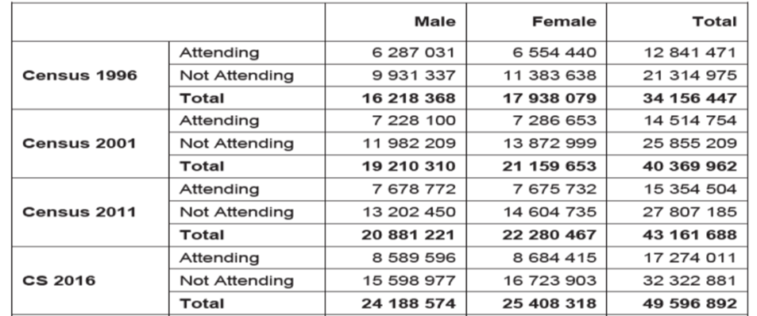

22. 1996年至2016年期间，各人群中在教育机构就读的人数均有所增加。非洲黑人的上学人数从1996年的1,050万人增加到2016年的1,480万人。上学的印度/亚洲人口增幅最小，从1996年的300,775人增至2016年的323,986人；白人人数则从2011年的980,474人减少到2016年的965,374人。1996年至2016年间，不上学的人数大幅下降，减少了140万人。接受中小学教育的人数也不断增加(从1996年的830万增至2016年的1,240万)。1996年至2016年期间，获得本科学位的人数显著增加，增加了824,564千人。尽管各人群中的不平等现象仍然存在，但历来处于不利地位的群体情况也有所改观。例如，每年毕业的非洲黑人大学生数目从1996年的约23,000人增加到2012年的约63,000人。

23. 通过执行《教育白皮书6》(2001年)中所载的“全纳教育政策”及“筛查、鉴定、评估和支持政策”(2014年)，在改善残疾儿童获得教育的机会方面也取得了重大进展。在特殊学校入学的残疾学习者人数从2011年的108,240人增加到2015年的119,972人。普通公立学校的残疾儿童人数也从2011年的8万人增加到2014年的111,430人。为确保严重至深度智障的儿童获得优质教育和为他们提供支持，基础教育部与卫生、社会发展、交通运输、公共工程和合作治理部门合作拟订了一项政策草案，并于2016年公开征询意见。国家财政部拨款4.77亿兰特，用于确保2017年至2019年期间对这个弱势群体的服务。

24. 1994年，政府推出了“全国学校营养方案”，以解决饥饿问题，并通过为学生提供优质营养餐，促进在学校的学习。该方案完全由国家通过专门预算供资。财政和财务委员会在2006年根据调查提出建议后，该方案的范围已经扩大，涵盖小学和中学。下面的图1说明了该方案在四(4)年期间，即2012/13至2015/16财政年度取得的总体成效，所惠及的学生有950万人。

图1：惠及的学生人数

25. 2012/13至2015/16财政年度，该方案的预算增加了16%，从49,060亿兰特增至57,030亿兰特，从而得以提供营养均衡的午餐。作为其核心要素之一，该方案的执行取决于社区参与原则，其中还包括学校理事会为协助管理该方案而进行的参与。目前，该方案与4,395家中小企业订立了服务合同，为学校采购食品，从而促进了当地经济发展。此外，共有52,585名妇女志愿者获得津贴，以此作为对她们在准备和供应膳食方面所提供服务的肯定。

26. 总体而言，教育预算已增加到占国内生产总值的5%以上，从而成为有利于穷人的教育预算。公共教育由政府供资，并通过学费和/或学校筹款加以补充，但例外是，1996年《南非学校法》允许贫困家庭的学生免交学费。2015年，公立小学中有77%的学生免费上学，公立高中则有76.7%的学生(8至12年级)免费。

27. 政府致力于通过“加速学校基础设施建设举措”方案和“省级学校建设方案”，拆除土筑学校，并提供水、卫生设施和电力。在提供基本服务(水、卫生设施和电力)、建造新学校和维护现有学校方面取得了良好进展。“省级学校建设方案”的目标是提供基本服务，建造新学校，增加现有学校，以及新增和升级服务和维护，“加速学校基础设施建设举措”则是一个由基础教育部驱动的方案，旨在解决所有不符合基本安全规范和标准的学校迟迟没有开展基础设施建设的问题。该方案的目的是拆除结构完全不适当的学校，为学校提供基本的水、卫生和电力。通过这一方案，拆除了173个不适当的建筑物，并为615所学校提供了水，为425所学校提供了卫生设施，为307所学校提供了电力。这两个方案共同促进了基础设施的改善，提高了上学的幼童比例。

28. 《宪法》第27条第1款规定，每一个人，包括残疾人在内，均有权获得社会保障，如果无法养活自己和家属，还有权获得适当的社会援助。国家有义务在现有资源范围内采取合理措施，逐步实现这一权利。经修订的2004年《社会救助法》[[10]](#endnote-10) 规定了不同类型的社会补助金和社会困难救济，这些社会福利由南非社会保障局管理和提供。

29. 2004年《南非社会保障局法》[[11]](#endnote-11) 规定将设立南非社会保障局，有效管理和提供社会援助和服务。该局还设立了一个社会保障督察处，负责保护受益人的权利。下表提供每个地区每个月(这里为2016年4月)补助金数量和类型的简要情况：

|  |  |  |  |  |  |  |  |  |  |
| --- | --- | --- | --- | --- | --- | --- | --- | --- | --- |
| 地区 | 老年人 | 退伍 军人 | 残疾人 | 补助金 | 受抚养人 护理补助 | 寄养儿 童补助 | 子女抚 养补助 | 共计 | 占总额的 百分比 |
| EC | 535,979 | 39 | 180,547 | 18,830 | 19,591 | 111,578 | 1,865,585 | **2,732,149** | 16.1% |
| FS | 188,011 | 2 | 73,445 | 2,848 | 6,732 | 36,752 | 666,354 | **974,144** | 5.7% |
| GP | 516,268 | 66 | 111,597 | 4,466 | 16,858 | 53,374 | 1,724,569 | **2,427,198** | 14.3% |
| KZN | 648,954 | 30 | 250,941 | 47,531 | 36,944 | 109,087 | 2,803,749 | **3,897,236** | 23.0% |
| LP | 440,995 | 12 | 95,393 | 29,197 | 13,792 | 53,978 | 1,746,972 | **2,380,339** | 14.0% |
| MP | 234,876 | 13 | 77,805 | 7,312 | 9,919 | 34,826 | 1,052,416 | **1,417,167** | 8.4% |
| NC | 81,434 | 8 | 49,557 | 7,392 | 5,013 | 14,288 | 297,140 | **454,832** | 2.7% |
| NW | 240,262 | 6 | 81,431 | 8,234 | 9,086 | 36,780 | 814,783 | **1,190,582** | 7.0% |
| WC | 309,479 | 64 | 150,946 | 14,113 | 12,637 | 30,554 | 962,497 | **1,480,290** | 8.7% |
| 共计 | **3,196,258** | **240** | **1,071,662** | **139,923** | **130,572** | **481,217** | **11,934,065** | **16,953,937** |  |
| 占总额的 百分比 | 18.9% | 0.0% | 6.3% | 0.8% | 0.8% | 2.8% | 70.4% |  |  |

30. 最近的一项研究发现，子女抚养补助可促进儿童的早期发展，减少发育不良，提高继续就读率和成绩，增加获得保健服务的机会，降低童工风险，并有助于降低最脆弱儿童的青春期危险行为。[[12]](#endnote-12)

31. 南非很清楚与老年有关的脆弱性。2016年，政府发布了一份讨论文件，涉及关于实行强制性退休储备金制度(其中还将包括死亡和残疾补助)的提案。根据该提案，所有工作的人都要在领取薪金的年份出资，以便他们自己能够在因残疾或年老而无法工作时领取月收入，或在他们死亡时家属能够领取月收入。该提案已提交给国家经济发展和劳工事务委员会，以便与所有利益攸关方，包括政府、企业、有组织的部门和社区部门进行讨论。

32. 社会发展部长被要求保存一个国家登记册，登记被判犯有虐待老年人罪行的人。该登记册用于减少重犯风险，并防止所有登记的被定罪者在与老年人有接触的环境中工作。《社会保障局法》要求任何人若怀疑老年人遭到虐待或与虐待有关的伤害，应立即将这一怀疑告知有关政府机构或警官。虐待老年人的定义包括“身体虐待、性虐待、心理虐待和经济虐待”。

33. 《宪法》规定，人人有权受到公平的劳动待遇。每个工人都有权建立、加入和参加工会，以及举行罢工。同样，雇主有权建立和加入雇主组织、参加这些组织的活动，以及不让罢工员工上班等。1998年《就业平等法》[[13]](#endnote-13) 规定就业平等委员会应就劳动力市场改革事宜向劳工部长提供咨询意见。2013年修订了《基本就业条件法》，以进一步改善员工的条件。[[14]](#endnote-14) 1995年《劳资关系法》[[15]](#endnote-15) 也在2014年作了修订，以促进赋予具有足够代表性的工会以组织权利，加强纠察规则和协议的地位，为临时工提供更大的保护，并对定期合同雇佣和收入低于最低收入的兼职人员进行规范。[[16]](#endnote-16)

34. 2013年《就业平等法修正案》和2014年《就业平等条例》规定，雇主根据被禁止的理由或类似的任意理由，为从事同一、类似或同等价值工作的员工提供不同的雇佣条款和条件，是不公平的。这适用于性别和种族。在本报告所述期间，南非还修订了《工作场所艾滋病毒和艾滋病就业平等法》。[[17]](#endnote-17)

35. 《宪法》第27条规定了获得食物和水的权利。南非作为一个发展中国家，任务是确保所有公民都能获得住房、水和卫生设施等基本服务。1994年，民主政府接管的是一个高度不平等和贫困的国家，大部分人口无法获得基本服务和资源。《宪法》赋予政府在现有资源范围内向全体人民提供基本服务的责任。关于获得水和卫生设施的权利，必须指出，根据南非以前的水法，使用公共用水的权利与河道沿岸土地的所有权相连。分阶段实行了一种新的水资源分配制度，以公平获得用水，满足今世后代的基本人类需要，并纠正以往种族和性别歧视的结果。获得安全饮用水是与本国人民的健康、福祉和安全有关的一项基本权利。供水服务的质量和可获得性对人的生活质量和生活水平至关重要。过去十年，在获得自来水方面有了如下改善：

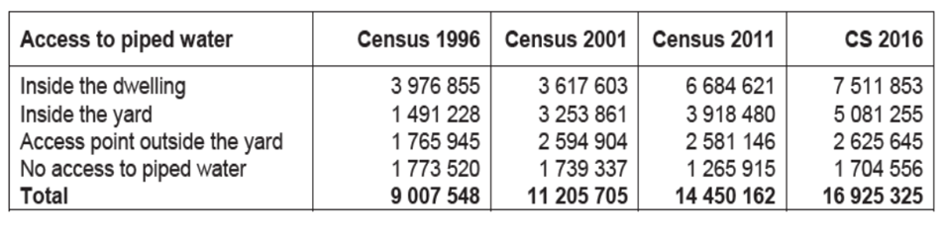

36. 过去两年来，南非最紧迫的挑战之一是严重的干旱。为了减轻干旱造成的水资源短缺的影响，政府设立了服务提供部际工作组，确保所有社区依然有可靠的供水。民间社会组织在支持这一努力方面发挥了极大的作用。为了应对水资源短缺带来的压力，政府将5.02亿兰特的预算拨款重新定为优先事项。政府继续提供储水基础设施和区域性散装基础设施，协助市政当局将原水从大坝输送到散装基础设施系统，再由连接网络将处理过的水送到各家各户。仅过去一年，完成的区域性大型基础设施项目就覆盖了78,000多户，有57万多人受益。另外还为27个优先区市的6.1万户家庭提供了临时或基本的供水。

37. 在南非，保健是一项宪法保障的权利。《宪法》第27条规定，人人有权获得保健服务，包括生殖保健，并有权不被拒绝紧急医疗。为此，2003年《国家卫生法》[2003年第61号法]为南非的卫生保健服务提供了框架和基础，同时考虑到宪法、省和国家的卫生保健要求。

38. “国家发展计划”提出了南非卫生系统的愿景，即努力确保到2030年，“所有南非人民都过上长寿而健康的生活”。该计划的目标是到2030年，将南非人民的预期寿命提高到至少70岁；20岁以下的一代人大部分不会感染艾滋病毒；减轻疾病负担；将每千例活产的婴儿死亡率降至20例以下，5岁以下儿童死亡率降至每千人30例以下；实现卫生服务在公平、效率和质量方面的重大转变；实现全民覆盖；并大大减少疾病的社会决定因素和不利生态因素。

39. 各个卫生领域已经取得重大进展，例如预期寿命延长――2016年12月发布的最新“死亡率快速监测”报告显示，南非的预期寿命已从2009年的57.1岁提高到63.3岁。死亡率也有所改善。

| 影响指标 | 2009年基线 | 2015年的现状(MRC 2016年 12月发布) | 中期战略框架 2019年目标 | 国家发展计划 2030年目标 |
| --- | --- | --- | --- | --- |
| 出生时的预期寿命：所有人口 | 56.5岁 | 63.3岁 | 65岁 | 70岁 |
| 5岁以下儿童死亡率 | 每1,000例 活产56例 | 5岁以下儿童每1,000例活产死亡39例 | 5岁以下儿童每1,000例活产死亡33例 | 5岁以下儿童每1,000例活产死亡30例 |
| 新生儿死亡率 | – | 新生儿每1,000例活产死亡14例 | 新生儿每1,000例活产死亡8例 |  |
| 婴幼儿死亡率 | 每1,000例 活产39例 | 婴幼儿每1,000例活产死亡28例 | 婴幼儿每1,000例活产死亡23例 (下降15%) | 婴幼儿每1,000例活产死亡20例 |
| 孕产妇死亡率 | 每10万例 活产304例 | 每10万例活产154例 | 每10万例活产孕产妇死亡<100例 |  |

40. 上面的预期寿命趋势证实了南非统计局2016年8月发布的年中人口估计数，其中表明南非的预期寿命从2009年的56.4岁提到高62.4岁。

41. 南非有四大疾病负担，其中包括：传染病，如艾滋病毒和艾滋病及结核病；孕产妇和儿童死亡率高；非传染性疾病增加；暴力、伤害和创伤率高。加强卫生系统的效力是制定干预措施成功改善卫生状况的基础。减少疾病负担取决于一个运作良好的卫生系统，该系统应以提供可获得、公平、有效、负担得起、适当和优质的卫生服务等原则为基础。

42. 南非的目标是通过国家健康保险政策，到2030年实现全民保健。南非的国家健康保险政策旨在“集中资金，向所有南非人民普及基于他们的健康需求并能负担得起的优质个人保健服务，而不论其社会经济地位如何。”

43. 目前，南非的卫生保健制度面临着过去的不民主政府所造成的许多不平等挑战。2015年12月10日发布的《国家健康保险白皮书》规定，南非应将国民生产总值的8.5%用于卫生保健，但南非的保健补贴对富人十分有利，最富有的人得到补贴总额的36%，而“健康需要所占份额”不到10%。

44. 政府通过卫生部设立了6个国家健康保险工作流程，其目标如下：为设立国家健康保险基金作准备；设计和执行国家健康保险保健服务补贴；准备将购买者与提供者分开，并对提供者进行认证；确定医疗计划在国家健康保险环境中的作用；完成国家健康保险政策文件供公开发布；以及加强区卫生体系。在2017/18财政年度开始的“中期支出框架”期间，将着重设立国家健康保险基金。该基金将在遵守卫生标准局的支持下，启动对经核实的理想诊所、私人初级保健提供者和公立医院的认证进程。

45. 政府在加强南非初级保健系统方面取得了重大进展，重新设计了通过四个确定的实施流程来实施初级保健的工作，这四个流程是：区临床专家支持小组；基于病房的初级保健外联小组；基于学校的卫生方案；以及与全科医生和其他提供者签订在初级保健机构工作的合同。

46. 通过实施旨在提高卫生服务质量和加强服务提供的“理想诊所实现和维护方案”，也可以取得更大进展。2014年，开展了“Phakisa 2: 扩大理想诊所实施和维护方案规模行动”，以快速实施政府优先方案。公共卫生部门力求通过该行动，提高由政府诊所和社区卫生中心组成的3,500个初级保健设施提供的保健质量。这项工作需将现有的诊所和社区卫生中心转为理想诊所，即因其服务质量得到提高，所有南非人民都可出于自愿使用的诊所。截至2016年3月底，共有312个设施被认定具有理想诊所的资格：分别为银、黄金和白金级别。

47. 为了应对艾滋病毒的挑战和艾滋病的广泛影响，政府采取了多部门办法。2011年，由政府、企业、劳工和民间社会代表组成的南非全国艾滋病委员会审查了这些战略计划的实施情况，并制订了下一个五年计划(2012-2016年)的综合预防、护理和治疗方案。

48. 南非有当今世界最大的抗逆转录酶治疗方案。截至2016年3月底，还有3,407,336名客户在接受抗逆转录病毒治疗(抗逆转录病毒治疗的剩余客户总量)。预防是艾滋病毒和艾滋病防治工作的重中之重。自2010年发起艾滋病毒咨询与检测运动以来，已经有超过4,400多万人进行了检测。年龄在15岁至49岁之间者共有11,898,308人接受检测，超出了2015/16财年1,000万的年度目标。

49. 南非是世界上第一个推出新型结核病诊断技术(GeneXpert)的国家之一。目前，南非约占全球范围内为诊断结核病而进行的这种检测总量的50%。另外，全世界服用贝达喹啉的患者(治疗耐药性结核病的最新药物)中，有60%在南非。全球为防止得结核病而接受治疗(异烟肼预防治疗)的艾滋病毒呈阳性的人中，也有63%在南非。2014年，政府出台了针对惩教设施、矿场和矿场周围六个社区的大规模结核病筛查方案。2015年，对惩教中心的569,475名囚犯在接收、监禁和释放时进行了筛查；221个受控矿场中的97.3%正在对员工进行结核病筛查。此外，2015年，有3千万人在公共卫生机构接受了结核病筛查。

50. 为了改善获得早期产前服务的情况并增强孕妇权能，卫生部在2014年8月启动了MomConnect方案，孕妇可通过手机注册，每周收到适合其妊娠阶段的信息。孕妇还可就获得的公共诊所服务(主动)发出投诉或予以称赞。截至2016年3月31日，共有917,053名孕妇注册，卫生部收到753次投诉和4,746次称赞。

51. 2015/16年度，卫生部开始进行人口与健康调查，以根据“国家发展计划”的各项目标，跟踪南非人民的健康改善情况。这是一项十分重要的调查，将为制订政策和管理战略计划提供必要的数据。调查涵盖人口指标、孕产妇、新生儿和儿童卫生方案指标、生殖健康和避孕、非传染性疾病和风险因素管理以及妇女在社会中的地位，将大大有助于政府履行承诺，实现“所有南非人民过上长寿而健康的生活”这一愿景。

52. 南非已成为混合移徙的主要过境点和目的地。外国人享有《宪法》规定的所有权利，但只有公民才能享有的某些公民权利和政治权利除外。南非仍然是寻求庇护者和寻找更好的社会和经济机会的各种移民的主要目的地。

53. 进入南非的孤身移民儿童被安排在儿童和青少年照料中心，并被视为需要照顾和保护的儿童。在查找其家人和将他们遣返原籍国方面往往遇到困难。因此，这些儿童长期留在南非。南非注意到儿童权利委员会的结论性意见，该委员会建议加强有关移民儿童、寻求庇护儿童和难民儿童的系统的分类数据收集工作，并加快制定规则，简化向移民儿童、寻求庇护儿童和难民儿童提供及时的儿童保护服务。

54. 2012年，政府召开了一次社会凝聚力国家首脑会议，审查在建立一个充满关爱和自豪的南非社会方面所取得的进展，并为讨论“建设发展和包容性的南非社会国家战略”提供了一个平台。首脑会议认识到，社会凝聚力在很大程度上取决于社区作为社会的一部分而应对这一挑战的能力，并通过了《行动纲领》和《宣言》，承认南非1994年以后在建立一个不分种族、无性别歧视的团结社会方面所面临的挑战。

55. 过去(最近的一次是在2015年)对外国人的袭击造成了生命和财产损失。政府强烈谴责这类袭击事件，执法机关也介入并阻止袭击的发生，防止其蔓延到国内其他地方。政府最高层对在恢复社区和平、法律和秩序进行协调。雅各布·祖马总统召集了南非利益攸关方会议，讨论国家的移民政策，以及各部门如何与政府合作，促进有序移民及公民与外国人之间的良好关系。与针对外国人的暴力和歧视有关的问题正在通过三个主要的部际委员会，即移民问题部际委员会、社会凝聚力问题部际委员会和人口政策问题委员会加以解决。

56. 根据《德班宣言和行动纲领》第133段，政府对执法人员开展了人权培训。这一培训的目的是确保移民立法的执行符合南非政府的国际义务，并根据《宪法》和《移民法》[[18]](#endnote-18) 的规定促进人权文化。

57. 政府正在提出南非作为一个利用国际移民促进发展的国家的愿景。《国际移民绿皮书》(2016年)认为，阻止国际移民既不可取也不可能。它得出的结论是，国际移民是一个自然的而且在很大程度上是积极的现象，如果管理好的话，可以、的确并且将会对南非经济增长作出重要贡献，并如《2063年议程》设想的那样给非洲带来转变。

58. 政府与包括民间社会在内的各方合作，拟订了“打击种族主义、种族歧视、仇外心理和相关不容忍现象的国家行动计划”草案。该草案将为制订一项计划提供参考，进而成为反对种族歧视、种族歧视、仇外心理和相关不容忍现象的全面公共政策的依据。根据第三次反对种族主义、种族歧视、仇外心理和相关不容忍现象世界会议通过的《德班宣言和行动纲领》，启动了制订南非国家行动计划的进程。国家行动计划草案于2016年6月至8月发布，征求公众意见，目前正在重拟，以供内阁在今年晚些时候审议和批准。

59. 内阁于2016年10月核准公布《防止和打击仇恨犯罪和仇恨言论法案》，以征求公众意见。该法案规定了仇恨犯罪和仇恨言论罪，还努力制定防止和打击这些罪行的措施。根据该法案，如果某人犯了任何被确认的罪行，即普通法或成文法规定的罪行(称为“基本犯罪或罪行”)，并且以非法的偏见、成见或不容忍为犯罪动机，则犯有仇恨罪。经公开咨询和征求意见，该法案目前正在重拟当中。

60. 南非社区妇女和儿童的安全至关重要。对儿童的性暴力行为仍然是一个重大挑战，南非注意到儿童权利委员会关于以下方面的结论性意见：报案、起诉和定罪率低；向儿童受害者提供的支助服务(包括紧急服务)总体缺乏并存在区域差异；严重依赖民间社会组织提供这类服务。

61. 政府建立了Thuthuzela照料中心，以减少二次受害。联合国秘书长在2011年确认，这些中心是性别暴力管理和应对领域的“世界最佳实践模式”。Thuthuzela对性侵犯幸存者采取的综合方针是对性暴力受害者予以尊重、安慰，恢复其尊严并确保为其伸张正义。

62. Thuthuzela照料中心这一模式的管理和实施由国家检察署负责。它的成功是政府各部门开展切实有效的利益攸关方合作，并与指定民间社会组织合作的结果。该模式特别侧重于受害者友好和法院指示，同时在检察官指导下开展犯罪调查，并与利益攸关方合作。最终目标是尽量减少二次受害、缩短案件时间，并提高这些案件的定罪率。

63. 南非警察署设立了家庭暴力、儿童保护和性犯罪单位，为基于性别的暴力行为受害者提供友好型服务。在报案后，会将被害人从警察局等环境转移到对受害人更加友好的环境中，然后由警方或救护车送往医院的Thuthuzela照料中心。

64. 政府已在国内所有九个省份培训了受害者赋权方面的服务提供者，并建立了Khuseleka一站式中心，提供综合性的受害者赋权服务。政府还在不同省份建立了受虐待妇女庇护所、针对性别暴力受害者的白门中心(希望中心)和一个24小时处理性别暴力指挥呼叫中心，该中心获得了许多国际奖项。南非的365天运动(始于最初于11月/12月举行的“消除对妇女儿童的暴力行为16日运动”)对社会各阶层进行了动员，目的是动员男子和男孩加入消除对妇女儿童的暴力行为的行列。

65. 2014年，政府完成了“国家性犯罪跨部门管理战略”，鼓励对与性犯罪法院有关的所有事项采取跨部门办法。它规定了所有利益攸关方在建立和管理这些法院方面的明确职责。国家战略计划还规定了每个性犯罪法院着制服人员的最低人数。[[19]](#endnote-19) 所有受害者都应获得以下服务：审前准备方案；文本、视觉和盲文形式的信息材料；儿童食物分配；为从事性暴力受害者相关工作的人员制订的替代性创伤方案，以及将性犯罪案件交给性犯罪法院的案件流程管理系统和甄别政策。

66. 《宪法》(第9条)中的平等条款明确将婚姻状况列为禁止不公平歧视的理由之一。社会发展部编写的《南非家庭白皮书》规定，家庭与经济、政治和教育一起，被普遍视为社会运作必不可少的重要部门之一。家庭影响社会的结构、组织和运作方式。

67. 政府与有关利益攸关方合作制定了一项战略，处理南非境内对同性恋、双性恋、变性者和两性人(LGBTI)的基于性别和性取向的暴力行为。2013年重新设立了一个国家工作队，政府与第九章所列机构和民间社会组织代表合作，共同完成一系列艰巨的任务。其中包括制定一项国家干预战略，应对和预防针对LGBTI群体的基于性别和性取向的暴力犯罪，以及制定一项跨部门实施计划，将平行和补充措施联系起来。国家工作队还承诺加强政府满足LGBTI需要的能力，并加强民间社会组织提供相关服务的能力。政府开始改善各部门之间的联系，实施诸如诉诸司法和促进宪法权利方案和国家行动计划等方案，并与有关人权机构――如人权委员会和性别平等委员会――合作，打击种族主义、仇外心理和相关不容忍现象，并以这种方式解决对LGBTI不同形式歧视的影响。政府力求改善刑事司法系统各部门，包括南非警察署、国家检察署、社会发展部、卫生部和惩教署的案件管理。

68. 南非采取了重大措施，改善政府与民间社会在打击针对LGBTI群体的暴力(包括强奸和谋杀)方面的协调。[[20]](#endnote-20)

69. 政府正在努力确保LGBTI被视为平等的公民，并确保处理在落实LGBTI群体的权利方面所面临的任何挑战。政府不允许对同性婚姻的任何歧视性做法，或对变性人任何形式有辱人格的待遇和有害待遇。内政部长最近驳回了一名宣扬仇视同性恋的著名牧师的签证申请，这表明了政府对保护南非LGBTI权利的承诺。内政部成立了一个处理今后类似案件的工作组。[[21]](#endnote-21)

70. 为确保土著人民在法院获得合格和适当的法律代理，南非法律援助机构(一个自主的法定机构)在国家承担费用的情况下，向土著人民提供法律代理。[[22]](#endnote-22)

71. 关于监狱过度拥挤问题，政府作为改革我国假释和重新融入社会制度的一部分，在2012年2月实行了被假释者电子监测制度。这一制度减轻了被假释者逃避社区惩教的挑战，同时也减少了再犯的风险。2012年，政府在豪登省启动了第一个重返社会训练所。这在向犯罪者提供重返社会服务方面开启了一个全新的时代。

72. “Funda行动”[[23]](#endnote-23) 是2011年发起的政府项目之一，旨在加强罪犯接受教育和培训的机会，使他们以有效和可持续的方式重新融入社会。惩教制度的目的不是惩罚，而是保护公众、促进社会责任、增强人的发展、防止再犯或重犯。政府坚持认为，离开惩教中心的人必须要有能使之成功重返社会，成为有生产力的守法公民的适当态度和能力。因此，政府对罪犯实施了一系列改造干预措施，以及相关的教育措施，目的是加强罪犯的改造和整个融合过程。从2013年4月起，每个囚犯必须完成成人基础教育和1至4级的培训。

73. 2014年3月，《还押拘留白皮书》经签署而成为一项政策。该白皮书力求制定战略，解决南非拘留设施中的待审囚犯过度拥挤的问题。

司法

74. 南非法院的判决不断被纳入政府政策，以确保加强国家的人权文化。

75. 《宪法》2012年第17次修正案和2013年《高等法院法》[[24]](#endnote-24) 是旨在确认司法机构独立性的立法措施。这些立法措施承认首席大法官为司法机构负责人，他们对制定和监督行使司法职能的规范和标准以及所有法院的绩效负责。

76. 作为国家三个部门之一的独立司法机构一直在协助维护南非的宪法价值观，如人的尊严、平等和宪法至上等。虽然在司法机构改革方面取得了重大进展，但仍需采取进一步措施，以便除其他外，确保更多妇女被任命为法官。

77. 在本报告所述期间，我国法院就大量涉及人权各方面的案件作出了判决。例如，作为南非最高法院的宪法法院在2012年发布了35项判决，2013年为47项，2014年为43项，2015年为43项，2016年为17项。各高等法院、治安法院、平等法院以及诸如土地权利法院和劳工法院等专门法院也作出了许多判决。

78. 内政部长诉Tsebe案[[25]](#endnote-25) 提供了宪法价值观如何影响和指导国家各种活动的典型例子。在该案中，宪法法院澄清了引渡的一些方面，以及一些与驱逐和在南非逗留有关的问题。法院认为：“如果我们作为一个社会或国家把某人交给另一个他将面临死刑风险的国家，我们就不能保护、尊重和促进生命权，人的尊严权以及免受残忍、不人道或有辱人格的待遇或处罚的权利，而这些都是我们的《宪法》赋予每个人的权利。”[[26]](#endnote-26)

79. 南非法院还宣布要实现各种社会经济权利。例如，在本报告所述期间，重要的法院裁决促进改善了受教育权的落实情况。Rivonia小学理事会诉豪登省教育部案[[27]](#endnote-27) 的判决突出表明，我国的学校制度持续存在种族差异，在这项判决中，法院认为，学校理事会在决定公立学校的入学政策方面，没有无限的权力。在自由邦省教育厅长诉韦尔科姆(Welkom)高中、自由邦省教育厅长诉和谐高中案中，[[28]](#endnote-28) 法院审议了怀孕学生的权利以及规定怀孕学生必须离校一段时间的政策。[[29]](#endnote-29) 法院认为，这些政策违反了怀孕学生的宪法权利，因此命令对这些政策进行审查。

人权机构

80. 设立了一些支持南非实现人权的机构。《宪法》第九章设立了支持宪政民主的各种国家机构。其中包括南非人权委员会，该委员会的任务是促进尊重人权和人权文化；促进保护、发展和实现人权；以及监测和评估国内遵守人权的情况。人权委员会是一个独立的机构，只对议会负责。它每年要求有关机关提供资料，说明为实现住房、保健、食物、水、社会保障、教育和环境等方面的权利而采取的措施。其他机构包括两性平等委员会、公共保护人及促进和保护文化、宗教和语言群体权利委员会。

人权基础设施

81. 政府认识到，民间社会是深化南非民主的重要利益攸关方。民间社会被界定为在国家以外运作，并独立于市场，常被称为第三部门。民间社会组织的性质和目的各不相同，但它们有一个共同之处，即它们存在于公共生活中，目的是为了促进公共利益。事实上，一个国家民间社会的力量往往被用来衡量民主的力量――南非也是如此，南非在各个领域都有充满活力的民间社会组织。

82. 政府一贯的目标是让尽可能多的民间社会组织参与各个进程，为政府方案、立法和政策草案以及一般性咨询提供投入。民间社会在这个问题上也进行了有意义的参与，各种法院案件确认议会有义务促进公众参与各级立法程序。[[30]](#endnote-30) 民间社会成功参与的一些例子包括：LGBTI权利问题国家工作队，反对种族主义、仇外心理和相关不容忍现象国家行动计划草案，传统法院法案草案咨商小组，以及加强宪法权利意识和教育的各种方案。

国际义务

83. 南非于2005年1月12日批准了《经济、社会及文化权利国际公约》。批准该公约是向前迈出的重要一步，使其在国内法中具有更大的效力。南非对该公约的批准将加强国内对社会经济权利的落实。南非已根据报告义务及时提交了其他一些国家报告。[[31]](#endnote-31) 南非应于2017年4月提交关于《经济、社会及文化权利国际公约》的国家报告。

84. 除上述努力外，南非还在次区域、非洲大陆和国际层面作出了一些关于促进人权的重要承诺，包括促进赋予妇女权力和实现两性平等。[[32]](#endnote-32)

三. 促进和保护人权

85. 南非对人权实行强有力的宪法保护，但真正的考验在于落实。难题在于确保《宪法》的保障和期望不仅仅是纸上的承诺，而是成为人们的日常现实生活。国家的3个部门都在落实和保护人权，并且均在赋予这些权利以意义和内容方面发挥着关键作用。其中行政部门是通过各种政策、方案和行政措施，立法机关是通过法律，司法机构则是通过其判例。在国家3个部门之外，民间社会是政府在实现便利司法方面最重要的伙伴。

86. 南非致力于加强宪法权利意识和教育。政府的“全民社会经济正义”方案参照了“国家发展计划”的目标，其中包括在公民不怕行使自己权利的环境中造就知情公民。该方案力求促进实现社会经济权利，特别是南非弱势群体和边缘化群体的权利。它旨在协助政府根据《宪法》消除贫困、促进可持续性和改善社会经济权利的民主和经济治理。[[33]](#endnote-33) 该方案向民间社会组织提供资金，以提高弱势群体和边缘化群体的认识及对社会经济权利的享有。社区咨询官也很重要，因为他们经常作为一个人获得司法援助的“首要依靠”。

87. 政府在国家建设和社会团结背景下，开展了一系列以宪政和人权为重点的宪法和人权宣传运动。《宪法》已翻译成南非所有11种正式语言和盲文，并予以印制和分发。一本称为《通俗易懂的宪法》的小册子已经分发给全国各地学生。在这个小册子中，以所有正式语文印制了宪法规定的各项法律。[[34]](#endnote-34) 司法和宪法发展部、基础教育部和民间社会合作倡议的“国家学校模拟法庭竞赛”非常受学生欢迎，并引起了极大的兴趣，因此，基础教育部决定将其纳入该部的课程。

88. 南非每年3月21日庆祝国家人权日。三月被宣布为“南非人权月”，全国各地举办庆祝活动和公众宣传运动。人权委员会还定期发布有关一般人权问题的报告，以及关于平等、社会经济权利和国际人权发展的年度报告。

89. 政府继续利用各种平台，努力综合、监测和迅速回应市民的关注。其中包括总统热线、公共联络处、外联活动以及全国的各种访问点，包括Thusong服务中心。Izimbizo(一种无中介的社区会议)的使用包含一个积极的互惠参与性方案，南非公民通过该方案，向政府提供有关政策执行的反馈意见。传统形式的imbizo许多世纪以来已成为非洲政治制度的一个重要方面。在本报告所述期间，政府各部门举行了多次izimbizo。通过Izimbizo活动之类的无中介平台促进沟通，加强了政府与社区之间的合作关系。要求政府领导人承诺每年至少与公众接触十次，包括重复访问和后续访问，以此作为整体绩效监测方法的一部分。议会也开展了各种“让议会到人民中去”的方案。这一方案使南非人民有机会通过参与议会进程来发表意见。

90. 政府面临的挑战包括：

* 性工作的非刑罪化：南非继续围绕性服务和相关活动的买卖，以及法律制度如何应对的问题开展大量的公开辩论。在S诉约旦一案中，将卖淫定为犯罪的核心条款遭到质疑――法院认定法律合宪，因为它并不构成对妇女的不公平歧视，也未侵犯隐私、自由和安全权及经济活动权。因此，根据宪法，政府目前没有义务改变现行法律或采用一种特定的模式――这是一个政策选择问题，因为在公开和民主的社会中可以采取各种法律措施来解决卖淫问题。在南非当前的背景下，关于成人卖淫的辩论由于一些社会经济因素和其他因素而变得复杂。南非法律改革委员会的任务是审查关于性服务买卖的不成体系的立法框架，考虑实行与成人卖淫有关的法律改革的必要性，并确定其他政策和立法措施。[[35]](#endnote-35) 该委员会的建议目前已提交内阁。
* 受采矿影响社区的权利：这是一个复杂的问题，涉及许多人权问题，还涉及传统领导人和公共土地权。政府采取了各种举措，以便除其他外，加强矿业公司对社区、工人和环境担负的义务。政府成立了一个部际委员会，处理振兴全国受采矿影响的城镇和社区，并拨出180亿兰特，通过各种项目，包括与提供住房和健康有关的方案，改善社会经济状况。[[36]](#endnote-36)
* 婴儿和孕产妇死亡率：过去二十年，南非在改善孕产妇保健和降低孕产妇死亡率方面取得了重大进展。2010年，据估计南非有近3,000名妇女在分娩时死亡，但最新估计数显示，孕产妇死亡人数减少了一半。旨在确保感染艾滋病毒的妇女保持健康并生育健康子女的“防止母婴传播”方案迅速扩大；有更多的妇女从该方案获益。[[37]](#endnote-37)
* 无国籍人：虽然政府仍在考虑批准关于无国籍状态的两项公约，[[38]](#endnote-38) 但它积极参与了难民署执行委员会的年度工作；与南部非洲发展共同体(南共体)地区的国家政府进行了接触，讨论来自这些国家、现在生活在南非而没有公民身份的几代人的无国籍问题；2015年12月举行了出生登记非正式磋商；并发布指令，鼓励所有南非人民及时登记，包括在南非出生的所有儿童尽早进行出生登记。南非制定了符合两项减少无国籍状态公约精神和文字的国内立法。[[39]](#endnote-39) 尽管在消除这一现象方面困难重重，南非仍然致力于通过各种政策和立法措施来解决无国籍状态问题。
* 尽早进行出生登记：有效的民事登记要求所有人尽早进行出生登记，以保护每个南非人的身份和地位，以及我国人口登记册的准确性。逾期出生登记会带来风险。[[40]](#endnote-40) 2010年以来，政府加大了努力，以加强尽早进行出生登记的工作，结束逾期登记现象。尽早进行出生登记还能确保儿童获得保健和免疫接种，并在适当的年龄入学。南非近年来在尽早登记方面取得了长足的进步。[[41]](#endnote-41) 南非注意到儿童权利委员会关于出生登记行政和实际障碍的意见，包括对逾期出生登记的惩罚措施，并注意到该委员会为确保完全符合《公约》而就出生登记提出的建议。将作出新的努力，消除这些关切。

四. 建议落实情况

91. 政府致力于实现境内所有人的人权，这一点从其2012年无条件接受第二轮普遍定期审议提出的建议后，为履行国内和国际义务而实行的政策、颁布的立法和制定的方案中可以明显看出。下文概述南非为落实所接受的建议而采取的步骤，这些步骤是在南非为执行这些建议而核准的指导方针和专题框架内采取的。[[42]](#endnote-42) 大多数建议已经落实，其他建议正通过政策制订举措和方案干预措施进行实施(见附表)。

92. 人权是司长分组会议议程上的一个常设议题。[[43]](#endnote-43) 部长对司长的工作进行监督。[[44]](#endnote-44)

五. 国家重点优先事项

93. “国家发展计划”推动了政府的议程。与此同时，政府力求实现“中期战略框架：2014-2019年”所载的14项成果。“中期战略框架”有两个总战略主题――根本性经济变革和更好地提供服务。政府根本性经济变革方案的重点是实现经济质变，以确保带来更快和可持续的增长、更大的投资、更多的就业机会，并减少不平等，实现经济非种族化。

94. 南非的生活水平已有明显改善。《千年发展目标国家报告：2013年》表明南非在减贫方面取得了良好的进展。但政府仍然清醒地认识到，弱势群体，如妇女和儿童的贫困程度高于一般人口。大量解决收入、人力资本和资产贫困的减贫方案使更多南非人获得了某种形式的家庭收入(即便是仅以社会补助金的形式)，并获得了免费的基本服务，例如住房、自来水和卫生设施。总体而言，南非人民的生活水平提高，政府正全面致力于落实《2030年议程》，促进可持续发展。

具体挑战

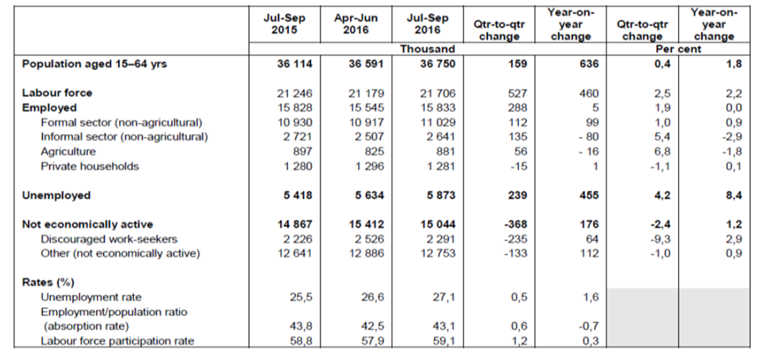95. 解决失业问题仍是政府议程上的一个重要问题。政府制定了各种方案和措施来创造体面工作的机会。尽管有这些政策和策略，但失业率仍然很高，全球经济的动荡更加剧了这一问题。2016年第三季度劳动力调查显示：

96. 贫困和不平等仍然是重大挑战。尽管废除了许多种族隔离法，但其后果仍然影响着南非的社会经济格局。“最新收入和支出调查”按照人口群体对收入增长情况进行了调查。南非“非白人”家庭收入增幅最大。以印度/亚洲人为户主的家庭增长了36.8%，其次是非洲黑人为户主的家庭，增长了34.5%。以有色人种为户主的家庭收入增长了27.7%，而白人家庭的实际增长只有0.4%。不过，尽管非白人家庭的收入大幅增长，各人群之间却仍然存在着巨大差距。白人家庭的平均收入是非洲黑人家庭收入的5.5倍以上。因此，虽然收入增长趋势显示出非常积极的迹象，但历史性的不平等仍然是一个严重障碍。尽管南非人民总体上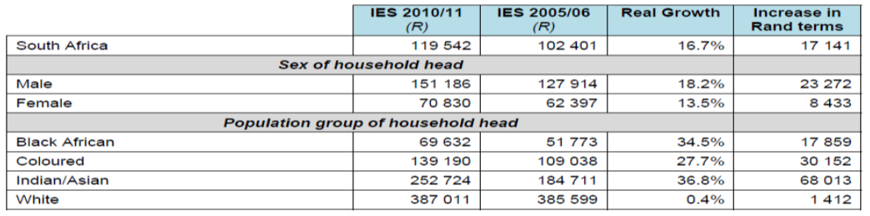越来越丰富，但各人群之间和内部的不平等现象依然非常严重，如下表所示：

97. “必须降低费用”是2015年10月在南非开始的一项学生运动。在这项运动中，学生们呼吁南非实施免费的高等教育。政府成立了高等教育和培训调查司法委员会来调查其可行性，预计该委员会将在2017年年底之前完成工作。

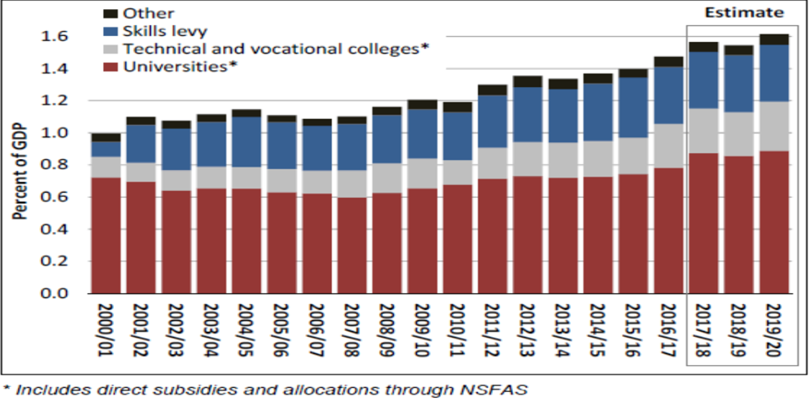98. 这一事项的核心有两个关键问题。首先，尽管对“国家学生资助计划”的拨款大幅增加，但贫穷社区可享受该计划的学生的入学率增长快于可得资金。第二，对于虽然不富裕但高于按照该计划的经济标准确立的较低门槛的学生，没有明确的国家资助框架。结果导致许多学生面临经济困难，影响了他们在学术上取得成功的能力。政府在过去20年大幅增加了教育经费。基础教育是国家预算中最大的项目。政府现行的政策框架要求在现有资源范围内逐步扩大离校后教育。尽管受到财政限制，但对大学的补贴每年增长约10.9%，“国家学生资助计划”的增长率约为18.5%，如下图所示：

六. 技术援助

99. 技术援助对南非实现人权和基本自由具有重要作用。南非与各国达成了为南非发展提供援助的双边协议。外国援助被用于增加现有的预算资源，以确保国家宪法保障的所有人权，特别是社会经济权利得到实现。南非政府欢迎国际社会继续提供宝贵的技术援助和能力建设。

结论

100. 南非实现人人享有所有人权和基本自由的决心仍然毫不动摇。在南非最近举行的1996年《宪法》通过二十周年庆祝活动中，我们再次意识到这场斗争不仅仅是为了政治自由，而是为了人人拥有更美好的生活。普遍定期审议有助于南非评估为全体人民提供更美好的生活这一承诺的履行情况。

1. \* 本文件按收到的文本翻译印发。文件内容并不意味着联合国秘书处表示任何意见。 [↑](#footnote-ref-2)
2. Many rights are subject to **immediate** implementation such as the obligation to refrain from torture, discrimination on prohibited grounds, to guarantee freedom of religion and expression etc. Not all socio-economic rights are subject to “**progressive realisation**”. Some socio-economic rights such as the right to “basic education” (s 29(1)(a) of the Constitution) or “primary education” in article 13(2) (a) of the International Covenant on Economic, Social and Cultural Rights are subject to immediate realisation (or failing which to a plan of action in terms of article 14). [↑](#endnote-ref-2)
3. Act No. 4 of 2000. [↑](#endnote-ref-3)
4. Act No. 13 of 2013. [↑](#endnote-ref-4)
5. Act No. 7 of 2013. [↑](#endnote-ref-5)
6. For instance, the Sexual Offences and Related Matters Amendment Act, 2007 (Act No. 32 of 2007) addresses the trafficking of persons for purposes of sexual exploitation, while the Children's Act, addresses the trafficking of children. [↑](#endnote-ref-6)
7. Act No. 4 of 2013. [↑](#endnote-ref-7)
8. Criminal Law (Sexual Offences and Related Matters) Amendment Act, 2012 [Act No. 10 of 2012]; South Africa Police Service Amendment Act, 2012 [Act No. 12 of 2012]; Use of Official Languages Act, 2012 [Act No. 20 of 2012]; Repeal of the Black Administration Act and Amendment of Certain Laws Amendment Act, 2012 [Act No. 12 of 2013]; National Health Amendment Act, 2013 [Act No. 14 of 2013]; National Environmental Management Laws Amendment Act, 2013 [Act No. 15 of 2013]; Dangerous Weapons Act, 2013 [Act No. 16 of 2013]; Spatial Planning and Land Use Management Act, 2013 [Act No. 17 of 2013]; Commission on Gender Equality Amendment Act, 2013 [Act No. 20 of 2013]; Basic Conditions of Employment Amendment Act, 2013 [Act No. 20 of 2013]; Merchant Shipping (International Oil Pollution) Act, 2013 [Act No. 24 of 2013]; Employment Equity Amendment Act, 2013 [Act No. 47 of 2013]; Employment Services Act, 2014 [Act No. 4 of 2014]; Marine Living Resources Amendment Act, 2014 [Act No. 5 of 2014]; Labour Relations Amendment Act, 2014 [Act No. 6 of 2014]; Mental Health Care Amendment Act, 2014 [Act No. 12 of 2014]; Infrastructure Development Act, 2014 [Act No. 23 of 2014]; National Water Amendment Act, 2014 [Act No. 27 of 2014]; Legal Practice Act, 2014 [Act No. 28 of 2014]; Rental Housing Amendment Act, 2014 [Act No. 35 of 2014]; Criminal Law (Sexual Offences and Related Matters) Amendment Act, 2015 [Act No. 5 of 2015]; Maintenance Amendment Act, 2015 [Act No. 9 of 2015]; Refugees Amendment Act, 2015 [Act No. 10 of 2015]; Immigration Amendment Act, 2016 [Act No. 8 of 2016]; Higher Education Amendment Act, 2016 [Act No. 9 of 2016]; Unemployment Insurance Amendment Act No. 6 of 2012 [Act No. 10 of 2016]; and Children’s Amendment Act, 2016 [Act No. 17 of 2016]. [↑](#endnote-ref-8)
9. Act No. 16 of 2013. [↑](#endnote-ref-9)
10. Act No. 13 of 2004. [↑](#endnote-ref-10)
11. Act No. 9 of 2004. [↑](#endnote-ref-11)
12. SA Report to the UN Committee on the Rights of the Child (2015) (para. 91). [↑](#endnote-ref-12)
13. Act No. 55 of 1998. [↑](#endnote-ref-13)
14. It contains an important amendment that prohibits anyone from requiring or permitting a child under the age of 15 years to work. It also makes it an offence for anyone to require or permit a child to perform any such work or to provide any service that places the child’s well-being at risk. The Amendment Act further empowers the Minister of Labour to regulate a broader range of matters in sectoral determinations, changes the Minister’s powers in relation to sectoral determinations and changes enforcement procedures, which are intended to simplify the Department of Labour’s ability to take enforcement steps against non-compliant employers and to access the Labour Court for this purpose. [↑](#endnote-ref-14)
15. Act No. 66 of 1995. [↑](#endnote-ref-15)
16. It is important to note that the Labour Relations Act, 1995 is currently in the process of amendment in order to address the adversarial labour relations environment characterized by the labour unrest and unprotected strikes. South Africa is also currently in the process of establishing a national minimum wage in order to address not only the low levels of wages and income poverty but also to address persistent inequality. [↑](#endnote-ref-16)
17. This was done in line with the ILO HIV and Aids Recommendation 2010. [↑](#endnote-ref-17)
18. The Immigration Act, 2002 (Act No. 13 of 2002). [↑](#endnote-ref-18)
19. The personnel include: (i) 1 presiding officer; (ii) 2 prosecutors; (iii) 1 intermediary; (iv) 1 designated clerk; (v) 1 designated social worker; (vi) 1 legal aid practitioner; and (vii) 1 court preparation / victim support officer. [↑](#endnote-ref-19)
20. Human Rights Watch, World Report, 2017. [↑](#endnote-ref-20)
21. The task team was, amongst others, tasked to address issues of strengthening legislation, processes, SOP, identifying areas of weaknesses which may prejudice the treatment of LGBTI, devising strategies for training on attitude and sensitivity, identifying and addressing challenges in dealing with issues of same sex marriages. Processes relating to gender change were also revised to ensure improved turnaround time, changes in gender status and newly assumed identity documents. A circular instructing every DHA official around dealings with LGBTI persons was also issued through internal communication. On a regular basis, the Minister holds meetings and media briefings to sensitise people about a myriad of issues (including LGBTI), the human rights issues of LGBTI persons. The DHA is working around the clock to ensure the changing sex of transgender people are reflected in their ID documents; the registration of adoptions by same-sex couples; and the treatment of asylum seekers on the basis of sexual orientation. The DHA compiled and distributed a list of Home Affairs branches that offer same-sex marriage services, to avoid unnecessary inconvenience. The list was published on the departmental website. The Minister had set up a task team, consisting of departmental officials and LGBTI groups, to review legislation, clarify those areas in law that are not clear, and to standardise operations at Home Affairs. Such meetings are chaired by a DDG who reports progress to DG and Minister. Recommendations on the way forward and a timeline to resolve issues shall be tabled to the Minister in the not too distant future. [↑](#endnote-ref-21)
22. Legal Aid South Africa has done sterling work in advancing access to justice for indigent persons in need of legal representation, though there are still challenges in the sense that demand outweighs supply and Legal Aid South Africa is unable to assist all the persons currently in need of their services. [↑](#endnote-ref-22)
23. Operation Funda means Operation learn. [↑](#endnote-ref-23)
24. Act No. 10 of 2013. [↑](#endnote-ref-24)
25. 2012 (5) SA 476 (CC). [↑](#endnote-ref-25)
26. Paras. 67, 68. [↑](#endnote-ref-26)
27. 2012 (5) BCLR 537 (GSJ). [↑](#endnote-ref-27)
28. 2013 (9) BCLR 989 (CC). [↑](#endnote-ref-28)
29. In this case, a 16-year old fell pregnant. In accordance with the school’s pregnancy policy, the learner would not be allowed to write her year-end examinations and would then have to repeat grade 11. [↑](#endnote-ref-29)
30. See, for example, *Land Access Movement of South Africa v the Chairperson of the NCOP* 2016 (5) SA 635 (CC). [↑](#endnote-ref-30)
31. The International Convention on Civil and Political Rights (ICCPR) report was completed and submitted to the UN. In March 2016 the UN Committee on Human Rights reviewed the country report and dialogued with a high level South African delegation on the report. The 4th – 8th periodic reports on the International Convention on the Elimination of Racial Discrimination (ICERD) was submitted to the UN in 2012. The review of the reports by the CERD was held in August 2016. The next 9th-11th periodic reports are due in January 2020. The report on the African Charter on Human and Peoples Rights (ACHPR) was submitted to the AU in February 2016 and reviewed by July 2016. The Report on the International Convention Against Torture and Other Cruel, Inhuman or Degrading Treatment or Punishment (CAT) Report was submitted to the UN in 2015. The Initial Report on the African Charter on the Rights and Welfare of the Child was submitted in 2014 and reviewed in 2015 and a combined 2nd, 3rd and 4th Report on the UN Committee on the Rights of the Child was submitted to the UN in 2015 (together with an initial report on the Optional Protocol on the sale of children and child prostitution and child pornography) both of which were reviewed in 2016. [↑](#endnote-ref-31)
32. South Africa’s commitment to stamping out discrimination against women is further reflected in its accession to the Convention on the Elimination of all Forms of Discrimination against Women without reservations. South Africa also ratified the Optional Protocol to the Convention on the Elimination of All Forms of Discrimination against Women without reservations. The Government has further committed itself through the SADC Protocol on Gender and Development and the Beijing Platform of Action to undertake activities to promote the human rights of women. [↑](#endnote-ref-32)
33. SEJA has 6 focus areas, which include:

    * Awareness of constitutional rights, with an emphasis on socio-economic rights and on vulnerable groups;
    * Enhanced participatory democracy through public policy dialogues on constitutional rights;
    * Sustained collaboration between Government, Chapter 9 institutions, civil society organisations and other stakeholders in justice service delivery and socio-economic rights (including support for community advice offices);
    * Research on socio-economic rights and jurisprudence;
    * Sector co-ordination and policy design on constitutional development, and
    * Strengthened capacity, engagement and participation of civil society organisations in the realisation of constitutional rights.

    [↑](#endnote-ref-33)
34. Such as the Promotion of Equality and Prevention of Unfair Discrimination Act, the Promotion of Administrative Justice Act and the Promotion of Access to Information Act. [↑](#endnote-ref-34)
35. For the sake of clarity it should be noted that the SALRC’s Project 107 does not use the terminology “sex work” as this pre-supposes the recognition of the sale of sexual services as work. A policy choice has not been made in this regard. Option 1: Repeal the Sexual Offences Act, 1957 and amend the Criminal Law (Sexual Offences and Related Matters) Act, 2007 to criminalise prostitution and all prostitution related offences. This option is coupled to diversion as currently provided for low level crime to facilitate exit i.e total criminalisation. Option 2: Repeal the Sexual Offences Act, 1957 and amend the Criminal Law (Sexual Offences and Related Matters) Act, 2007 to criminalise prostitution and all prostitution related offences with the exception of the person selling sexual services i.e. partial criminalisation. [↑](#endnote-ref-35)
36. The bulk of this funding is from the Government, with mining companies contributing approximately a third of the funding. The mandate of the IMC is to oversee the implementation of integrated and sustainable human settlements, improve living and working conditions of mine workers and determine the development path of mining towns and the historic labour sending areas. The Government has undertaken a socio-economic diagnostic study of the 15 prioritised mining towns and 12 prioritised labour sending areas to better understand the extent of the challenges in each town and to determine the most appropriate actions to address these. [↑](#endnote-ref-36)
37. Millennium Development Goal 5: Improve maternal health 2015/ Statistics South Africa. [↑](#endnote-ref-37)
38. The 1954 Convention Relating to the Status of Stateless Persons and the 1961 Convention on the Reduction of Statelessness. [↑](#endnote-ref-38)
39. The Citizenship Act of 1995 and the Immigration Act of 2002. [↑](#endnote-ref-39)
40. The existence of LRB poses serious security risks for the country as it opens possibilities for fraudulent entries into the National Population Register. [↑](#endnote-ref-40)
41. From registering 39% of all births within 30 days in 2010/11, we registered approximately 67% of all births within 30 days in 2015/16. [↑](#endnote-ref-41)
42. Accessed on A\_HTC\_21\_16Add.1\_SouthAfrica\_E\_Annex. [↑](#endnote-ref-42)
43. The Justice, Crime Prevention and Security Cluster, International Cooperation, Trade and Security Cluster and Social Protection, Community and Human Development Clusters. [↑](#endnote-ref-43)
44. The Ministers of Justice and Correctional Services, International Relations and Cooperation and the Minister in the Presidency responsible for Performance, Monitoring and Evaluation play a political oversight role on compliance. An Inter-departmental Committee on Treaty Obligations (IDC), constituted by Government officials with technical knowledge on human rights, was established in 2013. The IDC is open-ended and chaired by the Departments of Justice and Constitutional Development and International Relations and Cooperation (DIRCO). The essence of the IDC is to deal with issues of compliance and to address the need for capacity. A Government training manual on treaty obligations has been developed and this will be complemented by other training programmes.

    [↑](#endnote-ref-44)